G5 Sahel : 8ème session ordinaire du Comité de Défense et de Sécurité

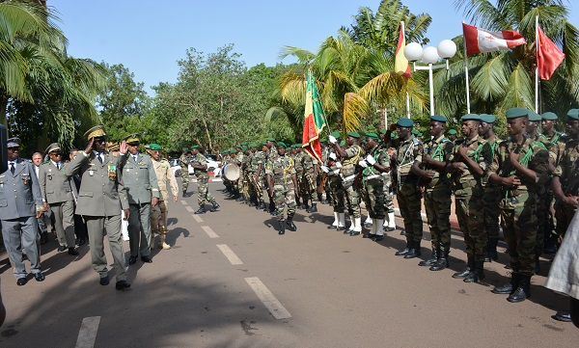
La 8ème session ordinaire du Comité de Défense et de Sécurité (CDS) du G5-Sahel s’est ouverte, le jeudi 27 juin 2019 à Bamako à l’Hôtel de l’Amitié. Le coup d’envoi de cette séance a été donné par le Président en exercice du CDS du G5 Sahel, le Général de Brigade burkinabé, Moïse Miningou, en présence du Chef d’Etat-major Général des Armées du Mali, le Général de Division Abdoulaye Coulibaly.Le protocole d’échange de renseignement de la Force Conjointe avec les Etats du G5 et la Force Barkhane, l’accord sur le statut de la Force Conjointe pour validation, le rapport d’exécution du budget au titre de l’exercice 2018, le rapport d’activités et des réalisations du Comité de Défense conformément aux recommandations des dernières réunions, tels sont entre autres les points inscrits à l’ordre du jour de cette 8ème réunion. Elle permettra également de passer à la présentation du budget 2019 du Comité de Défense.Le Président en exercice du CDS, Chef d’Etat-major Général des Armées du Burkina-Faso, le général de brigade, Moïse Miningou, souligne que cette 8ème réunion ordinaire se tient à un moment particulièrement capital et ces points inscrits à l’ordre du jour devront permettre de donner un coup d’accélérateur à la lutte commune contre les forces du mal sources d’insécurité et singulièrement contre le terrorisme. Il affirme que le Comité de Défense du G5 Sahel doit également engager les réaménagements nécessaires et utiles à l’accélération du processus d’opérationnalisation de la Force Conjointe ainsi que de sa composante police.
Les populations de notre espace commun fondent beaucoup d’espoir sur notre capacité à les rassurer et à les protéger a ajouté le général Miningou. Le Chef d’Etat-major Général des Armées du Mali, le général de division Abdoulaye Coulibaly, souligne à son tour que la présente réunion ordinaire du CDS valorisera davantage l’entière disponibilité des Forces armées et de sécurité des pays du G5 Sahel à œuvrer ensemble pour une meilleure gestion des menaces et défis de la région. Il a réitéré le soutien inconditionnel du Mali au G5 Sahel ainsi que la ferme détermination des plus hautes autorités maliennes afin de mutualiser les efforts avec les autres pays de la région et les partenaires internationaux pour promouvoir la paix, la sécurité et le développement au Sahel.
La réunion a regroupé les différents Chefs d’Etat-major et les Responsables de la sécurité des pays du G5-Sahel (Niger, Mali, Mauritanie, Burkina-Faso et Tchad), ainsi que les experts et conseillers du G5-Sahel.
